**NEUMANN、ステージマイク「KMS 105」の特別カラー  
「Matte White」を数量限定で発売**

2025年1月29日

ゼンハイザージャパン株式会社

ゼンハイザージャパン株式会社（代表取締役：宮脇 精一、以下「当社」）は、「KMS 105」の特別カラー「Matte White」を2025年2月6日（木）に発売いたします。数量限定での発売で、在庫が無くなり次第販売を終了します。価格はオープンで、参考価格は122,100円（税込）です。

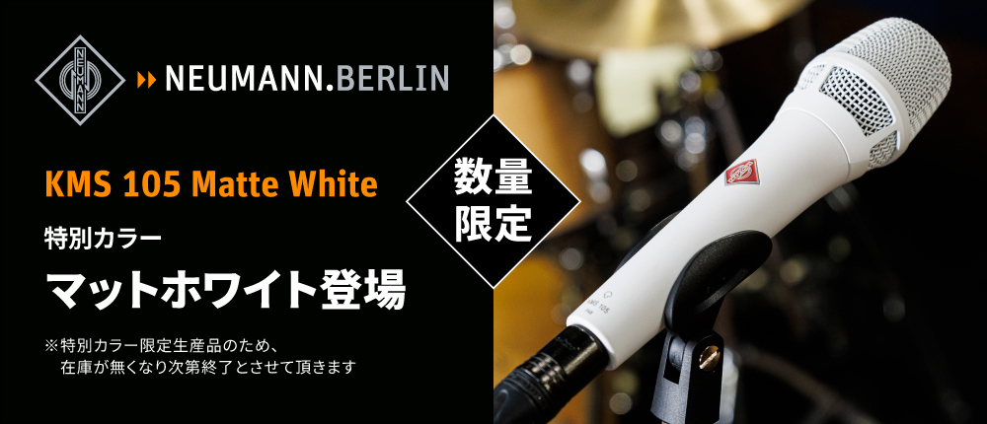

「KMS 105 Matte White」は、スタジオグレードのボーカルマイク「KMS 105」をマットなホワイトカラーに仕上げた数量限定の特別モデルです。このエレガントなマットホワイト仕上げは、パフォーマーのステージ上での存在感を際立たせるとともに、視覚的な演出効果を高めます。本モデルは限定生産品のため、在庫がなくなり次第、販売終了となります。

**＜製品特長「KMS 105」＞**

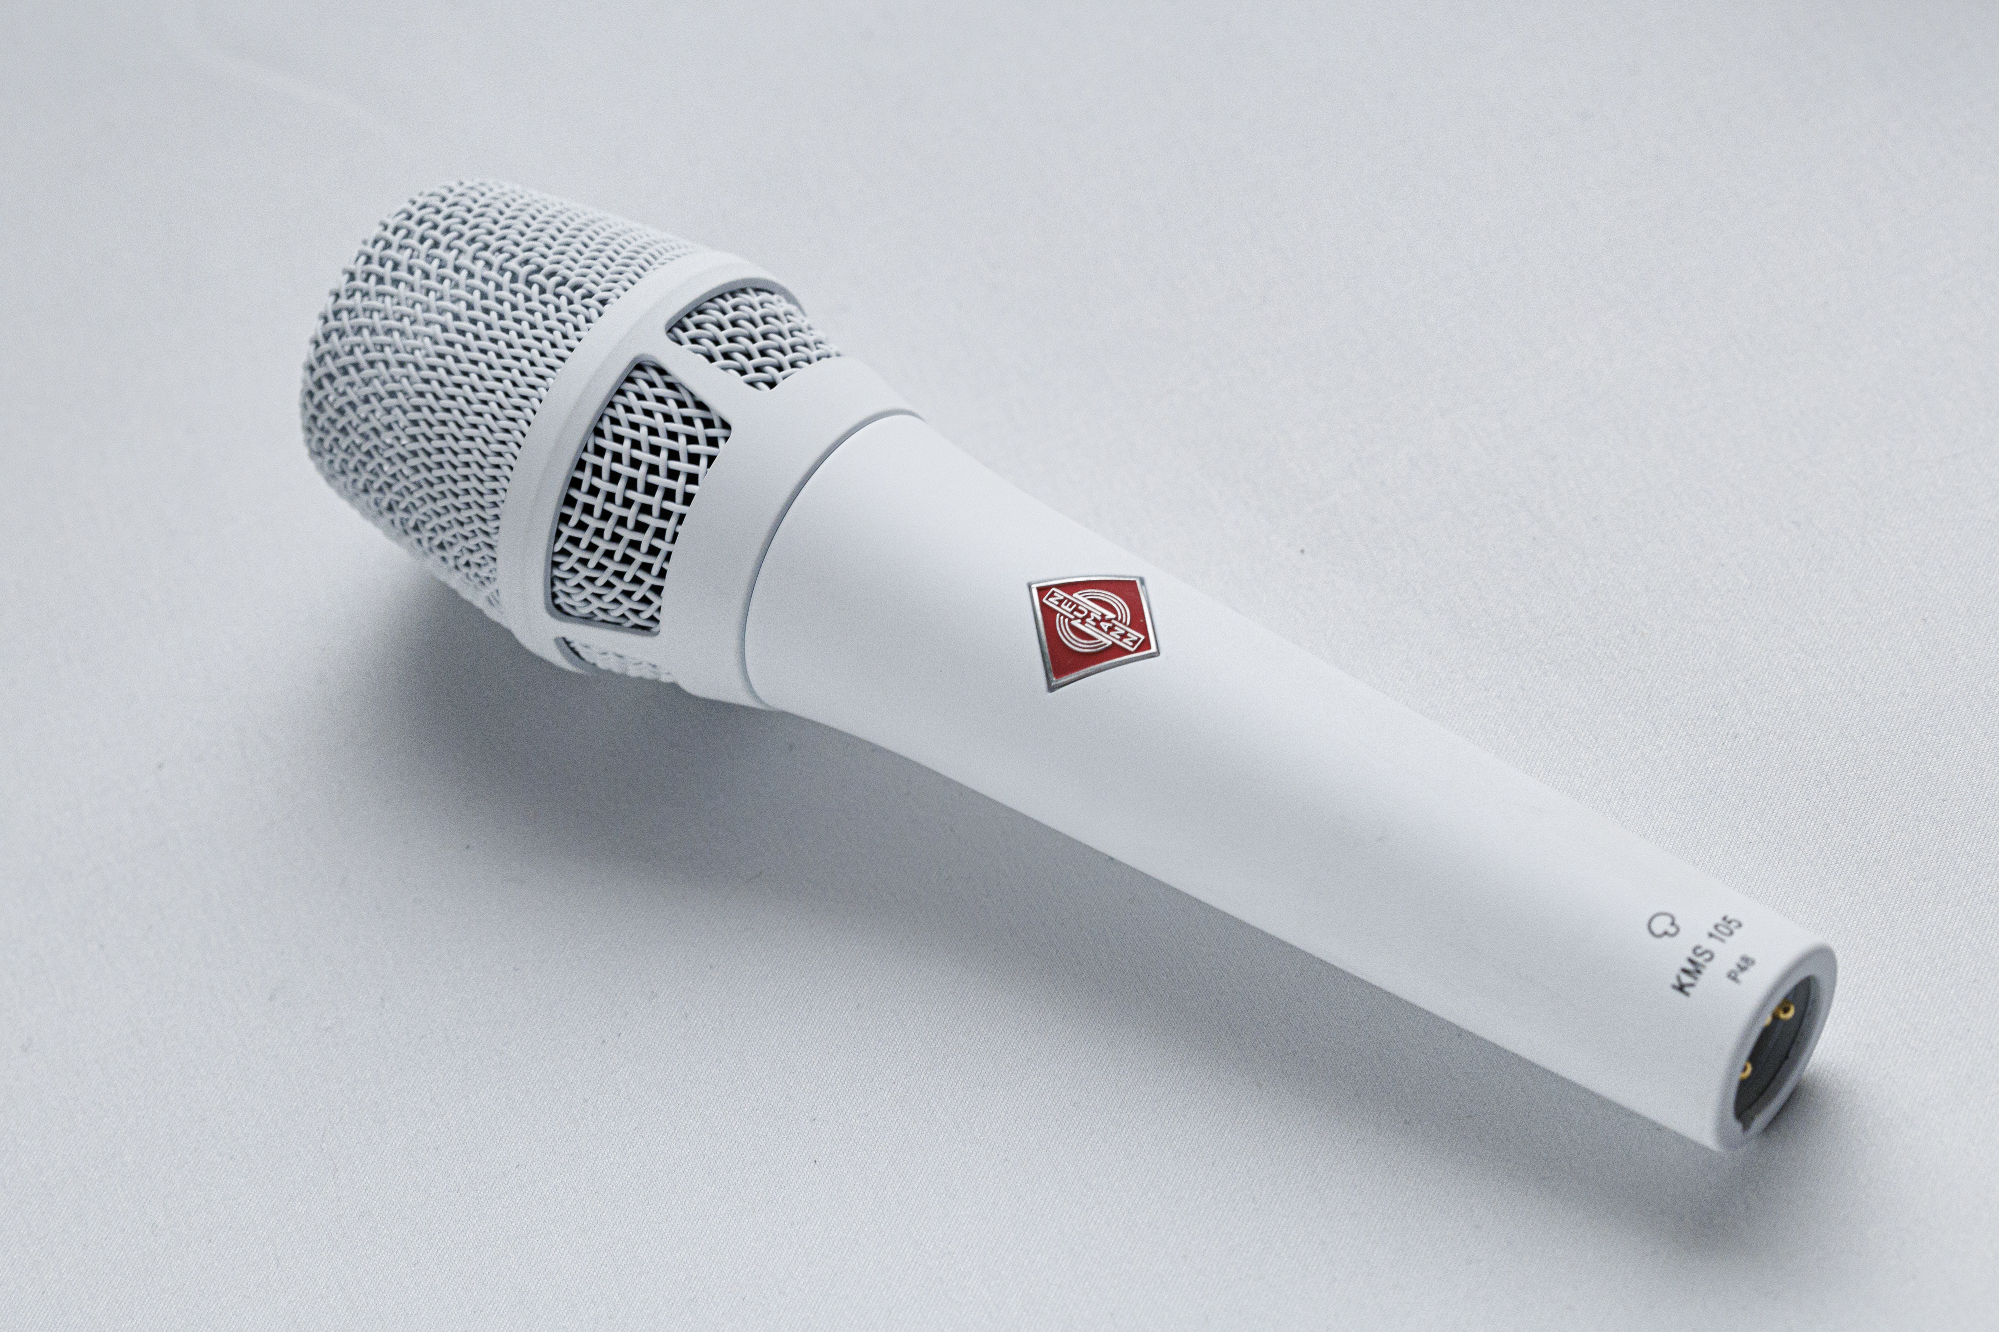**プロフェッショナル向けの品質と信頼性**

「KMS 105」は、一般的なステージマイクを超えるクオリティを提供します。トランスレス出力設計により、300メートルの長距離接続でも信号損失を最小限に抑え、ステージや収録現場で安定した音質を実現。堅牢な金属製ハウジングと軽量設計により、耐久性と可搬性を両立しています。

**固定ローカットフィルターによる近接効果で低音域をクリアに保つ**

固定ローカットフィルターが近接効果を補正し、低音域をクリアに保ちます。ポップフィルターには特殊設計のワイヤーガーゼが採用され、シビランスやポップ音を効果的に抑えつつ、サウンドの明瞭度を損なうことがありません。

**透明感のあるサウンドと高いパフォーマンス**

Neumann独自のトゥルーコンデンサーカプセルを搭載し、滑らかな高音域と明瞭で透明感のあるサウンドを提供します。この設計により、ボーカリストの声のディテールやニュアンスを正確に再現します。

**高いハウリング耐性とパフォーマンス**

スーパーカーディオイドピックアップパターンにより、周波数に依存しない均一な感度を実現し、ハウリング耐性と高いゲインを確保します。150dBまでの音圧にも対応し、クリッピングを防ぎ安定したパフォーマンスを発揮します。

**ステージ上において視覚と音響の両面での演出効果を向上**

限定カラーのマットホワイト仕上げは、エレガントでモダンなデザインを採用。ステージ上での見た目のインパクトを高めると同時に、Neumannブランドの高い信頼性を象徴します。ステージパフォーマンスをより洗練されたものにするための、唯一無二の選択肢です。

**ボーカル用としてだけでなく幅広く活用可能**

ボーカル用として最適化されているだけでなく、パーカッション、サックス、アコースティックギターなど様々な楽器にも適しています。その高いSPL耐性と広いダイナミックレンジにより、ライブステージやレコーディング環境で幅広く活用可能です。

「KMS 105」の製品スペックは[**こちら**](https://www.neumann.com/ja-jp/products/microphones/kms-105-8b8fbf6a)

**■ゼンハイザージャパン セールスマネージャー　真野 寛太よりコメント**

グローバル各国で様々な限定カラーを選択する中で、シンプルな華やかさを求められる日本では、近年ステージ上で使用するアーティストも増えているホワイトカラーを選択しました。また、ツヤのあるホワイトでは無くマットなホワイトを選んだ点もこだわりです。マットカラーはステージ照明の照り返しを最小限に抑え、アーティストは眩しくなく、観客からはアーティストの顔をはっきりと認識することができます。ステージの作り手から観客の皆様まで、ライブパフォーマンスを作り上げるすべての人へ、Neumann製品を通じて最高の音楽体験を届けたいという想いが込められています。

**Neumannについて**

「Neumann.Berlin」の名で知られるGeorg Neumann GmbHは、スタジオグレードのオーディオ機器に特化した世界的なトップメーカーであり、U 47、 M 49、U 67、U 87をはじめとするレコーディング用マイクロフォンの伝説的名機の生みの親としても知られています。1928年の創業以来、Neumann.Berlinは数々の技術的イノベーションを起こし、いくつもの国際的な賞を授与されてきました。専門は電気音響変換機の開発ですが、2010年よりテレビやラジオ放送、レコーディング、オーディオ制作といった市場向けのスタジオモニター製品開発も手掛けています。Neumann初のスタジオヘッドフォンは2019年初頭にリリースされ、2022年以降はライブオーディオ用の、リファレンスクラスのソリューションに力を入れています。Georg Neumann GmbHは1991年よりSennheiser グループの傘下に入り、製品は現在、Sennheiserが世界中で展開する拠点ネットワークのほか、長期的な関係を構築してきた販売代理店を通じて各国で販売されています。

**<本リリースに関する報道関係者のお問い合わせ先>**

ゼンハイザージャパンPR事務局 （ブレインズ・カンパニー内）

中村・西田・本郷・齋藤

TEL：03-4580-9156 / MAIL：[sennheiser@pjbc.co.jp](mailto:sennheiser@pjbc.co.jp)